**整改说明**

# 2019-2-28

1. ~~界面加载时间长，在3-4秒左右（建议考虑加载策略，特别是树的加载策略）；~~

**~~是否同意增加进度条？是，需提供样式~~**

1. ~~最近使用与历史使用都不需要单独列显示，这个在我们提供过的数据中已经赋值过了（对于列来说你就显示两列就可以了，一列是数据名称，另一列是快捷键）)，下图~~

~~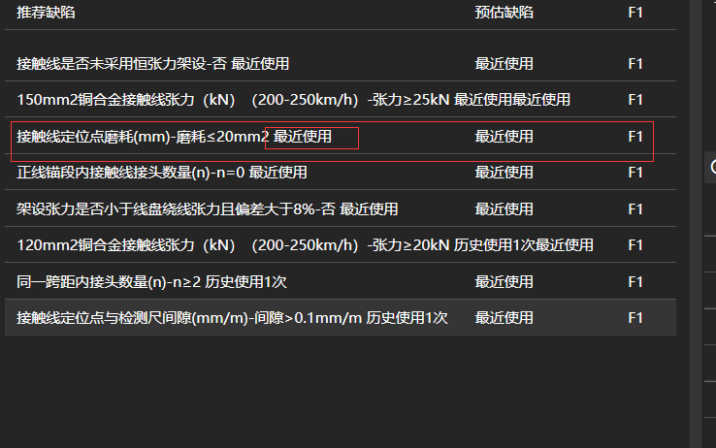~~

~~（已完成）~~

~~3、常用缺陷与推荐缺陷是并列关系；~~

（已删除）

~~4、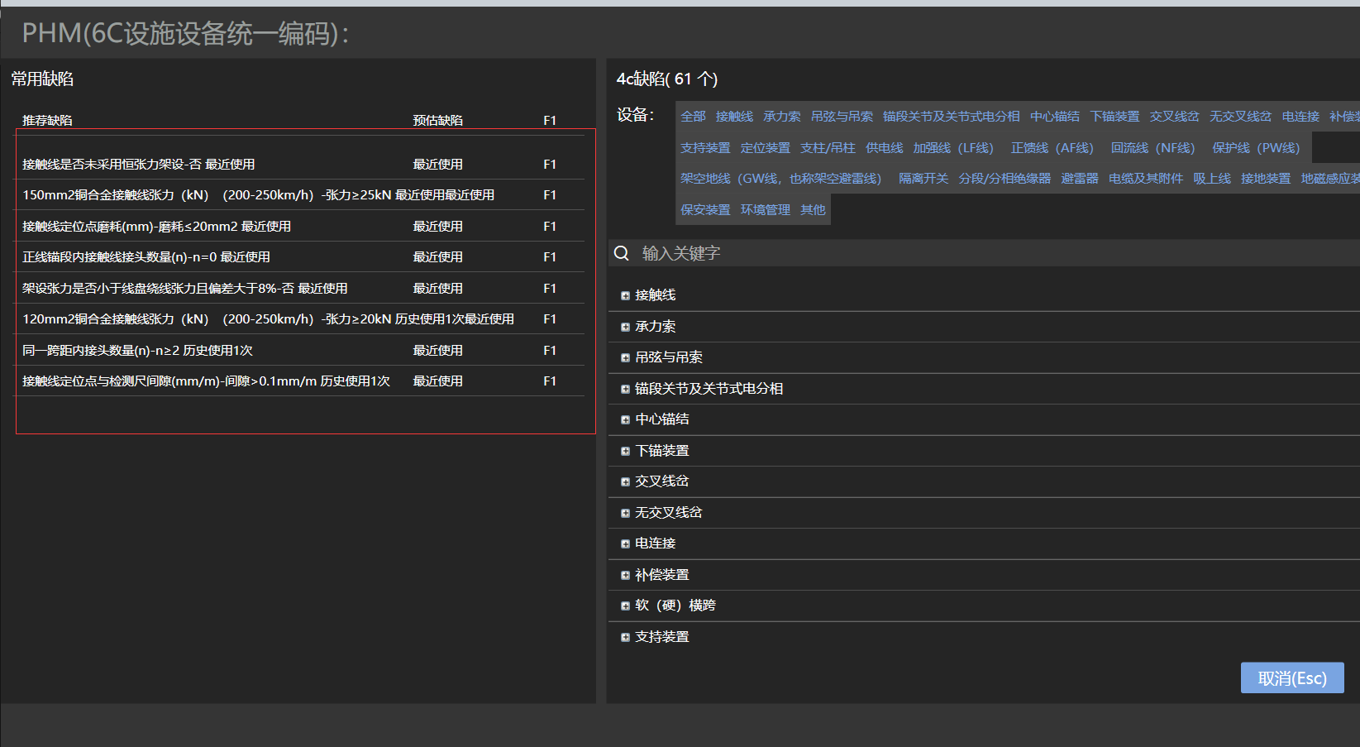~~

~~这个面板有点宽了，如果缺陷显示不完全，用tooltip提示，显示…提示。~~

~~（已完成）~~

~~5、设备列表同时只能选择一个~~

~~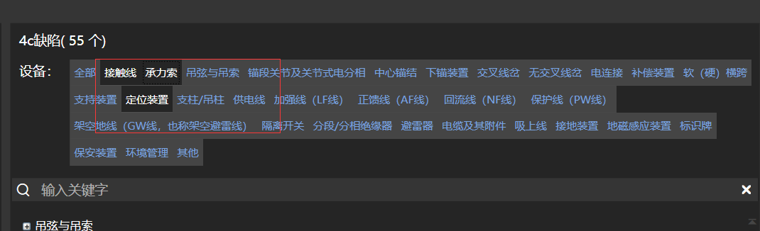~~

~~（已完成）~~

~~6、设备列表样式如下：~~

~~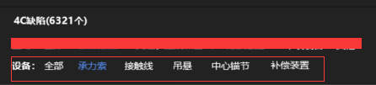~~

~~（已完成）~~

~~7、设备列表可以在窄一点，行数可以增加；~~

~~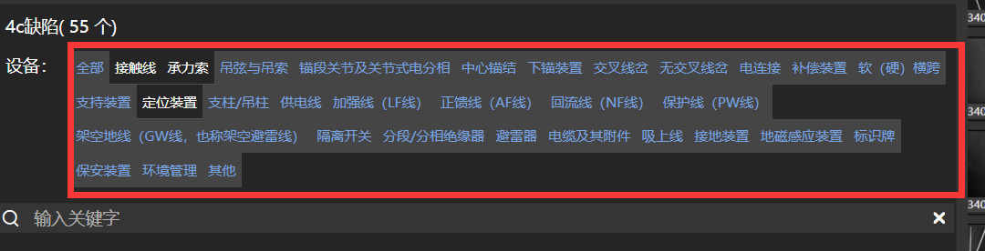~~

~~（已完成）~~

~~8、当设备被选中时，设备所在的那颗树展开显示，其他的树隐藏；~~

~~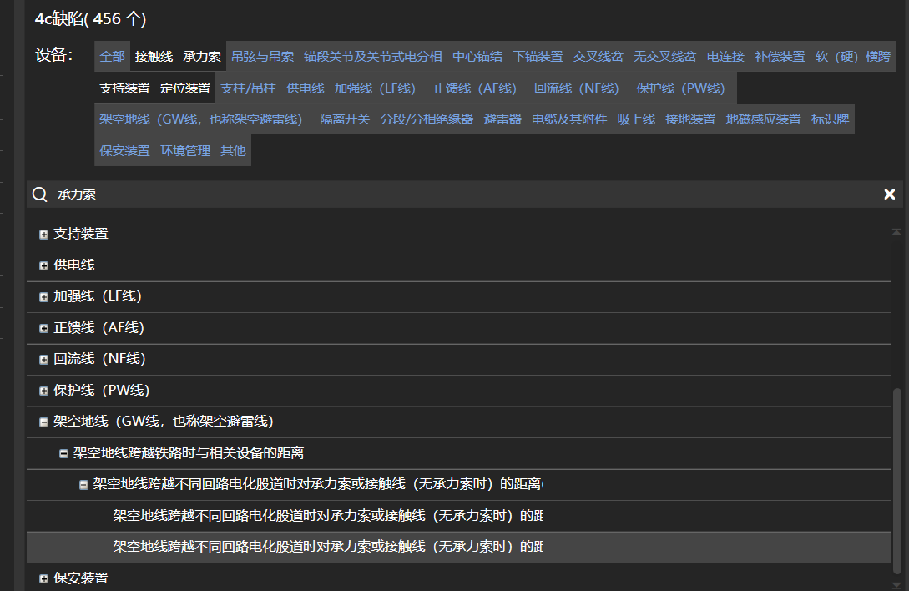~~

~~（已完成）~~

9、搜索后只展示符合条件的树，如果只有一颗树时，将它展开，如果是搜索到叶子节点时，就选中叶子节点；

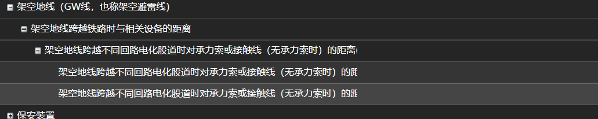

（已完成）（未完成）

~~10、初始加载时树的数据有问题；~~

~~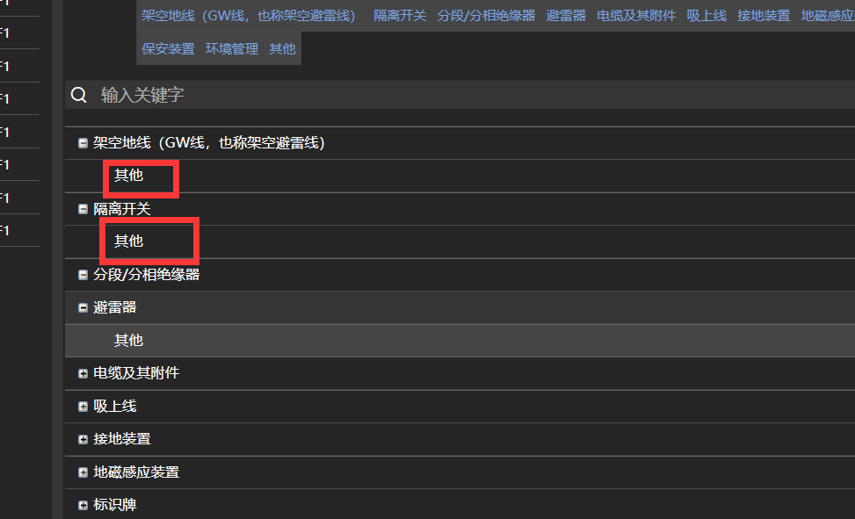~~

~~（已完成）~~

~~10、整体窗体偏大~~

~~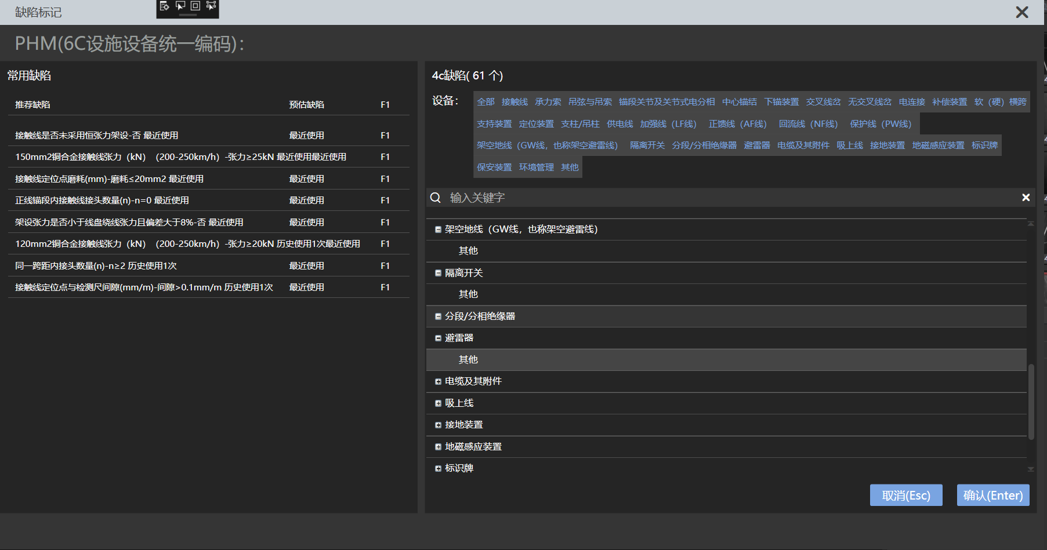~~

~~（已完成）~~

# 2019-3-1

~~1、界面加载时间长，在3-4秒左右（建议考虑加载策略，特别是树的加载策略）；~~

**~~是否同意增加进度条？是，需提供样式~~**

~~回复： 不要进度条，因为他这个会比较频繁的关闭与打开该窗口，这样体验会很不好也降低了标图的工作效率，建议可以在加载树时做一些策略（例如只加载第一级，当第一级展开时在加载它下面的数据，这样依次类推）~~

**~~（已修改）目前采用单例模式加载，第一遍时间有延迟后面加载速度不影响~~**

~~2、快捷键与名称之间应该有一点合理的间隙；~~

~~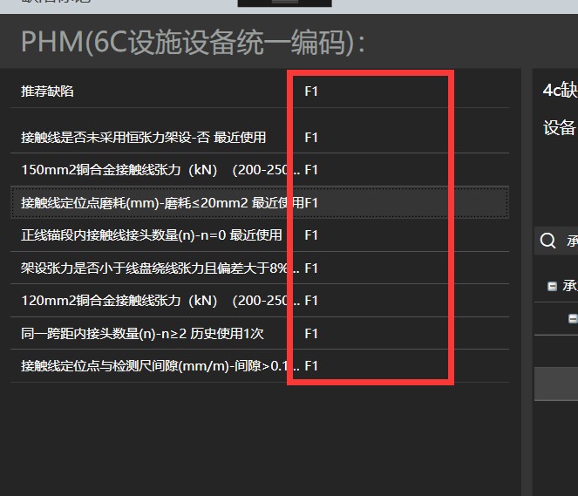~~

**~~（已完成）~~**

1. ~~把code代码显示上~~

~~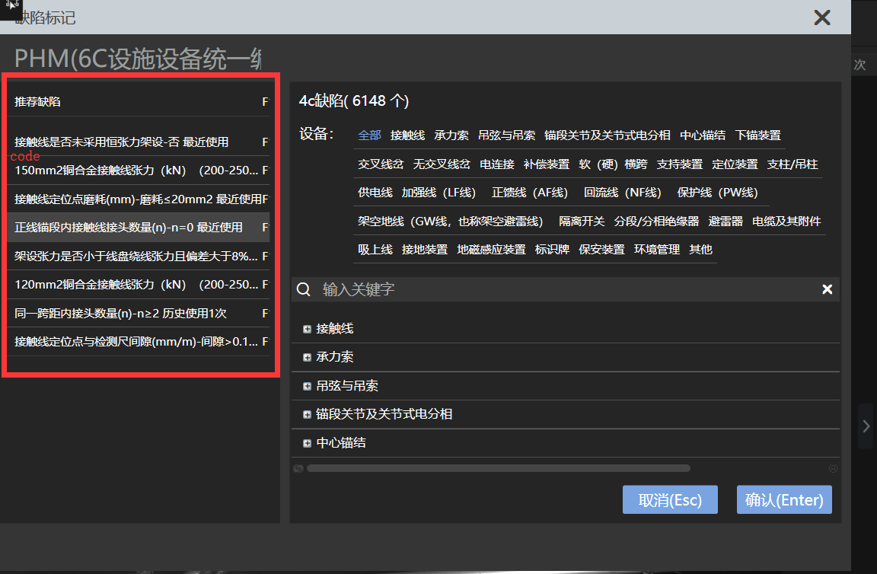~~

**~~（已完成）~~**

1. ~~树形结构也把code展示上(显示到名称的前边)~~

~~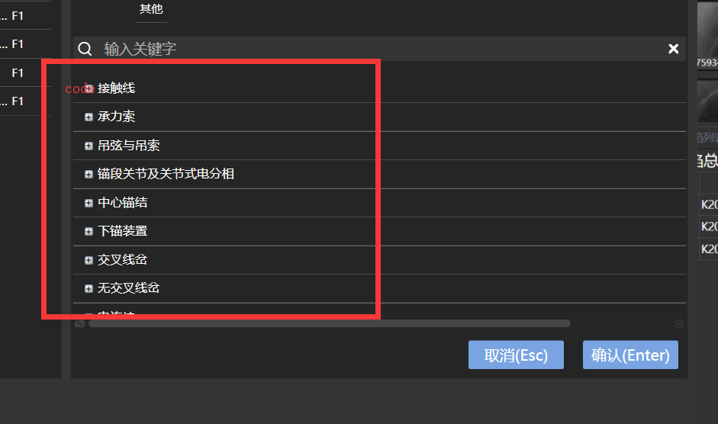~~

**~~（已完成）~~**

1. 搜索框有bug，输入指定名称时，没有按照预期过滤与展开（任然存在问题）

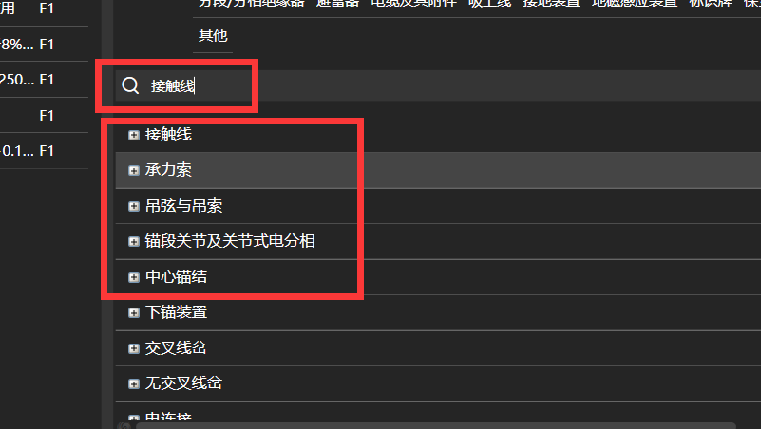

**问题不存在，是因为其他项包含了文本信息**

6、搜索也支持代码(code)搜索,每搜索一级展开一级，如果搜索到唯一叶子节点，直接展开叶子节点所在的节点并选中（任然存在问题）

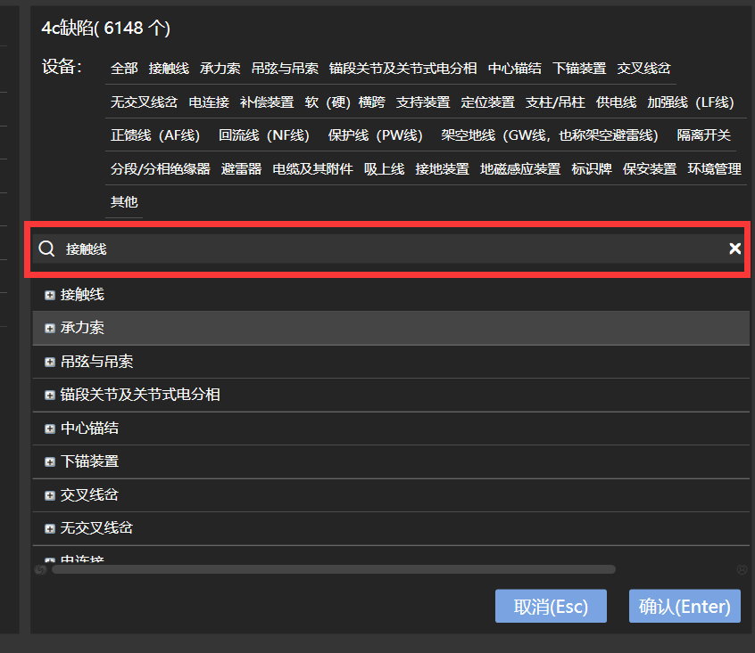

**（已完成）**

1. ~~设备选中一项时，树没有把选中设备第一级展开~~

~~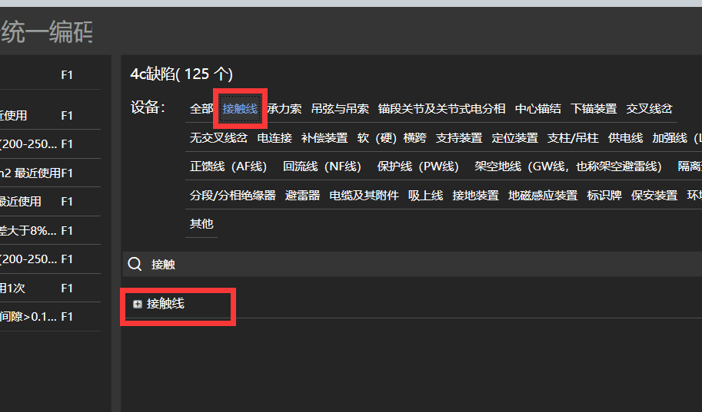~~

**~~（已完成）~~**

1. ~~树的滚动条应该随着树的展开需要才出现~~

~~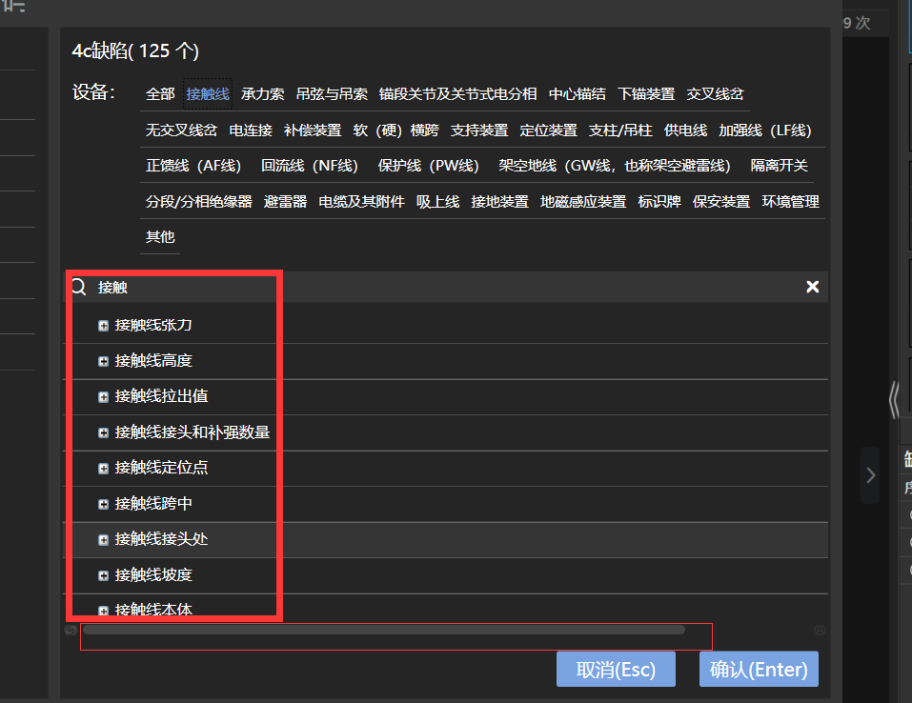~~

**~~（已完成）~~**

1. ~~树筛选错误（1、选中其他、2、选择其他设备）出现问题~~

~~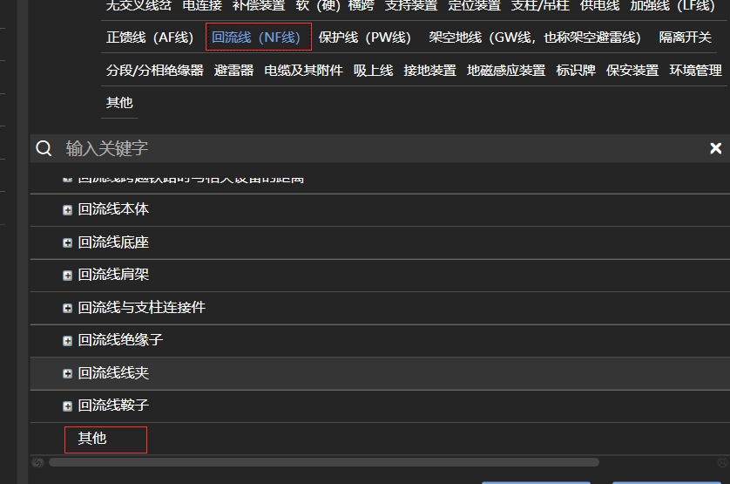~~

**~~没有复现问题~~**

1. ~~树节点样式按照下图~~

~~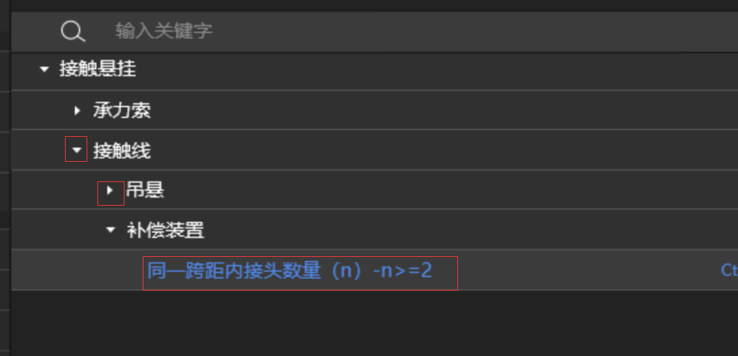~~

**~~（已完成）~~**

~~11、PHM编码的显示问题~~

~~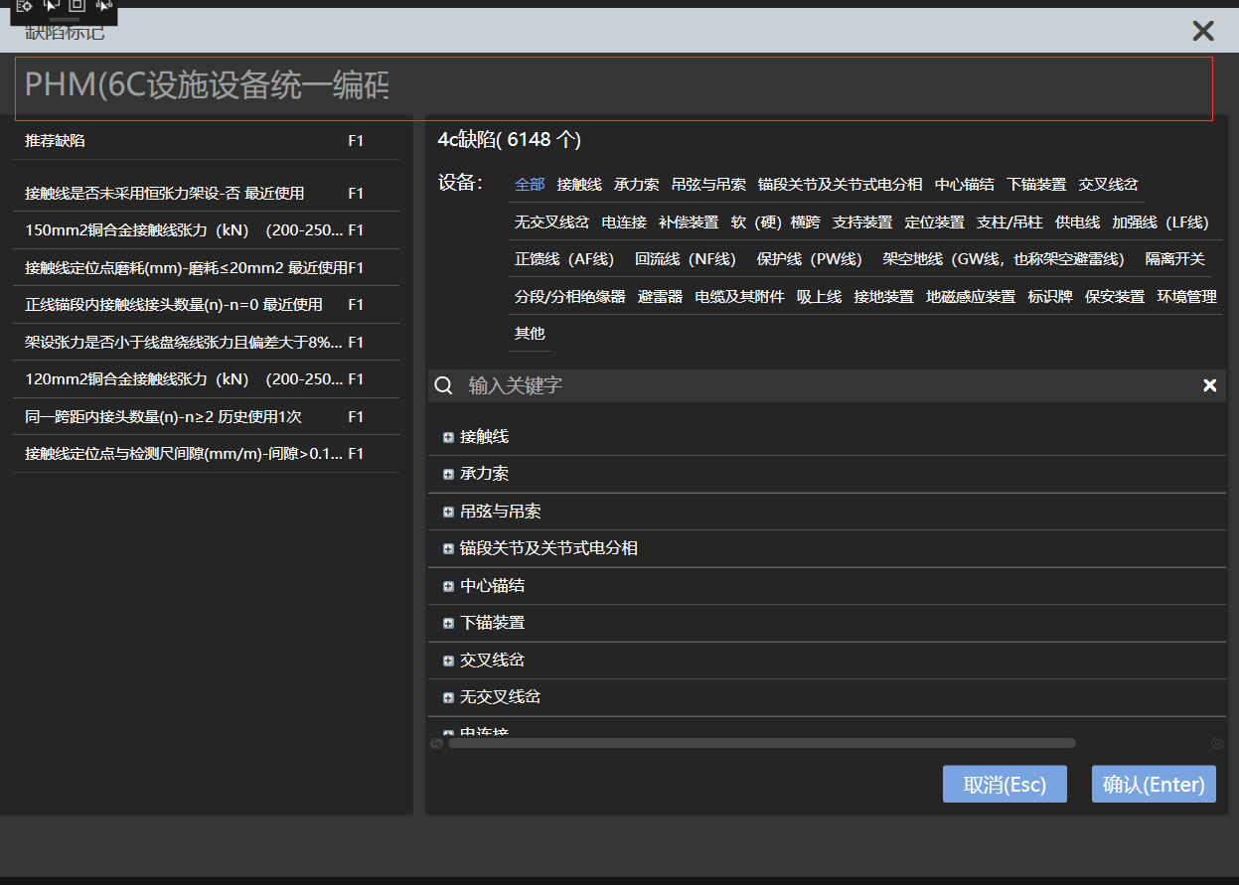~~

~~目前PHM编码没有显示出来，目前情况是由外边提供除缺陷编码(PHM编码的前半部分)以外所有字符串组合，最终控件要得到的PHM编码是有外边提供的字符串与控件所选择的缺陷编码（后半部分）进行组合而来；~~

~~PHM编码外边提供格式：B 01 15 000045 000261 000033~~

~~完整的PHM编码格式：B 01 15 000045 000261 000033 01090102(由控件追加)~~

~~目前控件没有维护PHM编码的属性或者字段，看怎么考虑一下~~

**~~（已完成）~~**

~~通过下面方法加载PHM编码外边提供格式~~

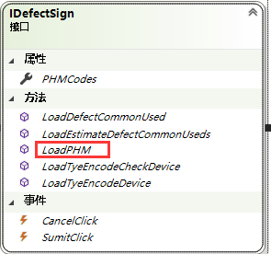

通过下面属性去取当前设置好的编码

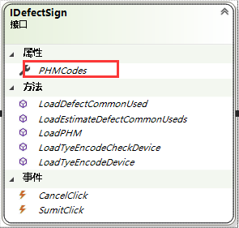

12、控件左边的缺陷要描述，如下图，预估缺陷与常用缺陷是同一个等级

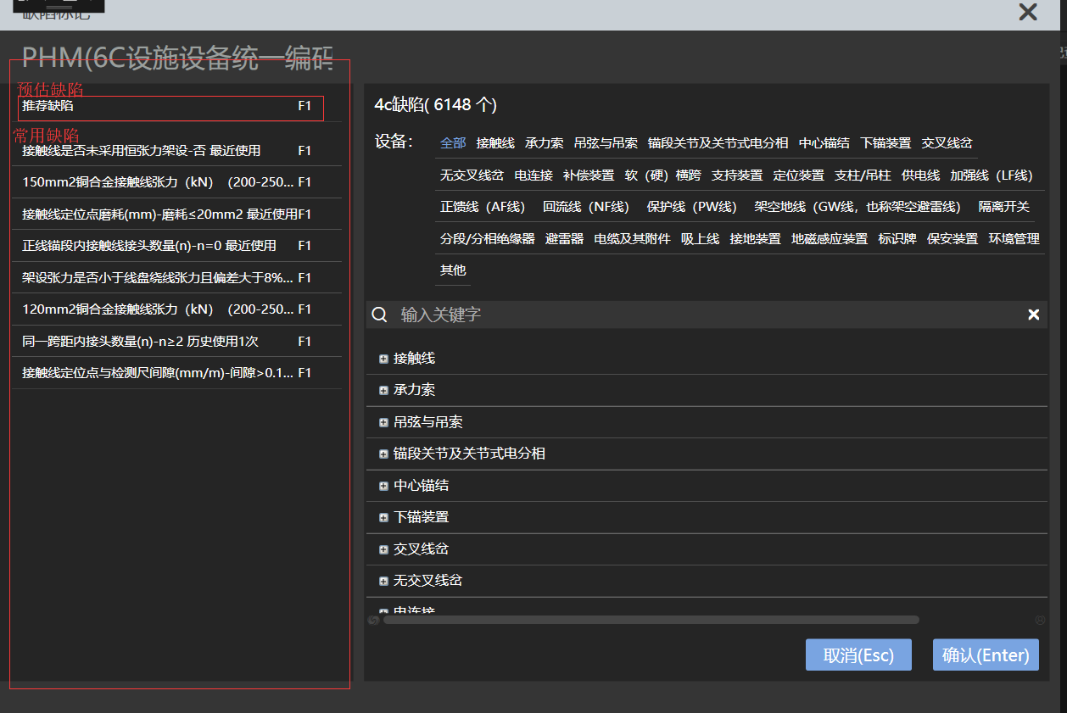

**（已完成）**

# 2019-3-7

1. 搜索框有bug，输入指定名称时，没有按照预期过滤与展开（任然存在问题）



**问题不存在，是因为其他项包含了文本信息**

**解答：名称目前不存在问题（不过需要这样，输入名称后，将存在的节点都展开），现在有了编码支持搜索，编码支持搜索的业务与名称有点不一一样，编码要求输入的由前往后匹配，匹配到一级展开一级，例如，输入01，就把接触线展开（接触线编码为01），输入0101时，展开接触线张力，依次类推：**

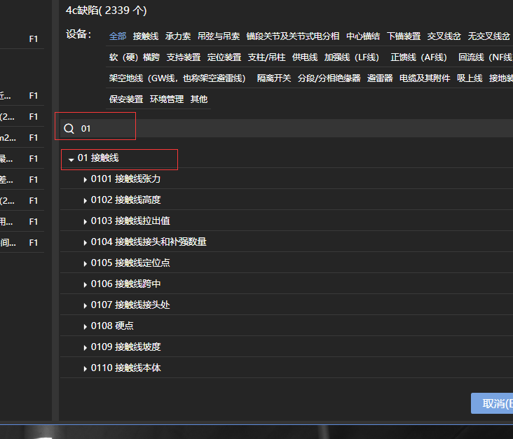 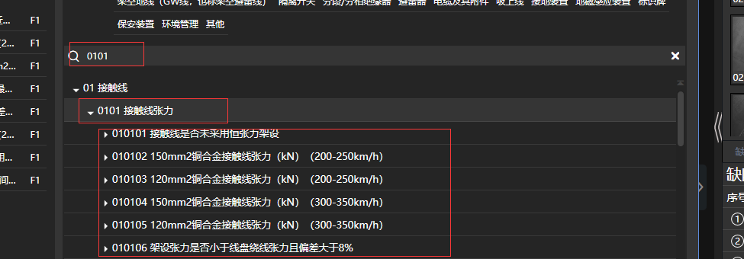

1. 选中预估缺陷与常用缺陷时，PHM编码没有组合

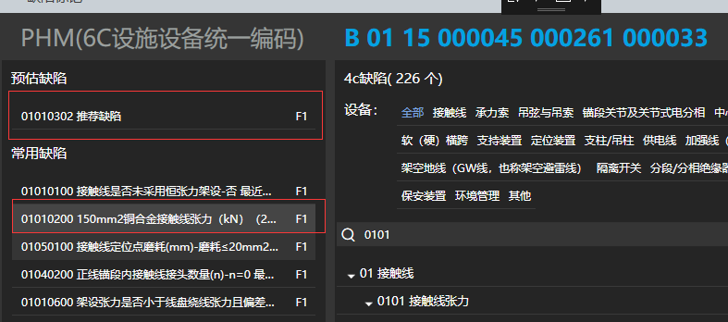

1. **没有选中叶子节点界面不允许保存,并给出提示，给出提示后提示框自动消失，不用用户确认（像图片控件放大提示的百分比那种模式）**

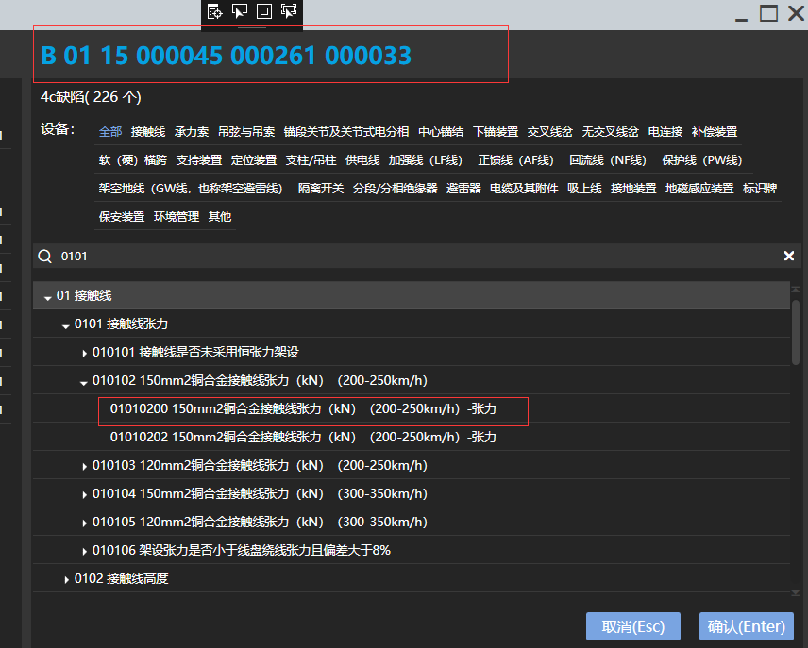

1. **预估与常用缺陷的快捷键目前没有没有起作用**

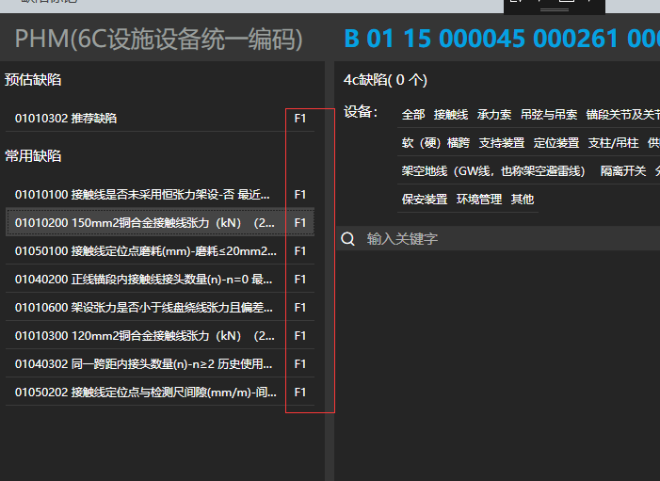

1. 设备选中与树控件之前有一个bug（这个步骤要摸索一下，好像是输入了搜索框后在清空出现的问题）

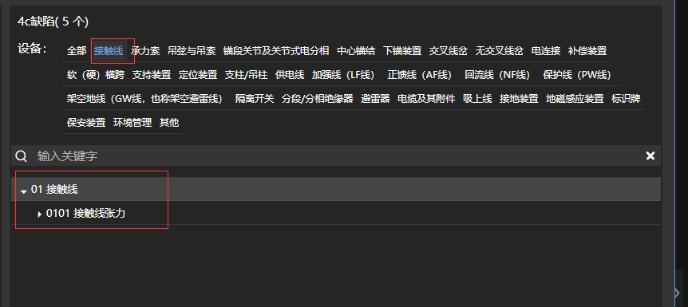 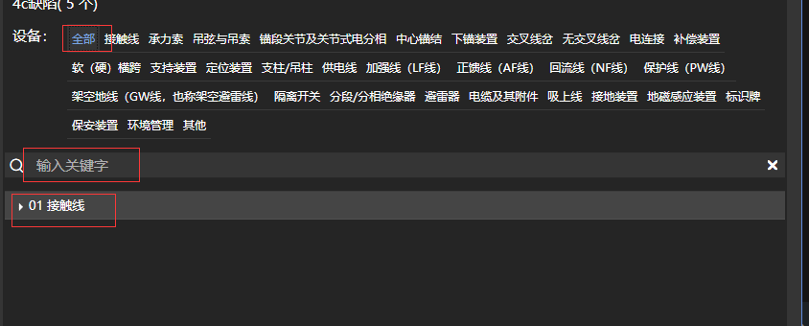

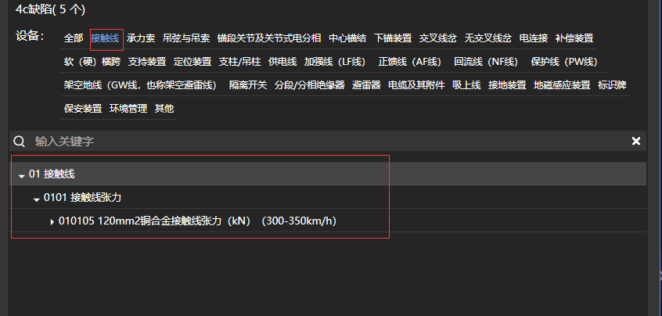

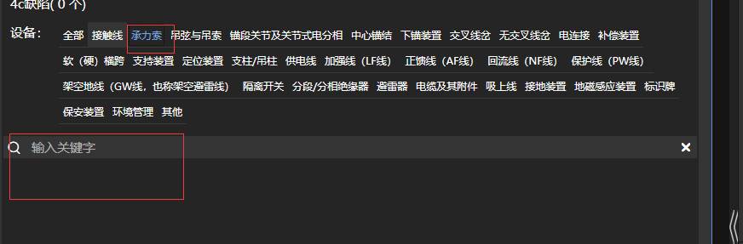

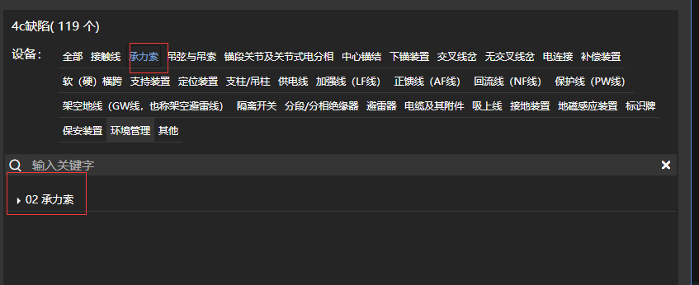

1. 这个问题是图片控件的一个附加问题

提供这么一个功能，标记后，把标记框内的图片抠出来并存储为二级制，我们随后更新一个动态库，在缺陷编辑模型中加了一个字段，你给它赋值就可以了；

